Додаток № 5 до тендерної документації

Технічні вимоги до предмету закупівлі
«Подяки на дошці з логотипом» код національного класифікатора України ДК 021:2015 «Єдиний закупівельний словник» – «39290000-1 – (Фурнітура різна)

Опис Подяки

Плакетка (основа) виконується з ДВП (деревоволокниста плита) середньої щільності з ламінацією темно-коричневого кольору. Розмір: 220х18х300 мм (ШхГхВ). Шильда виконується з алюмінієвої пластини золотого кольору на яку передбачене нанесення тексту. Розмір: 190х1х265 мм (ШхГхВ). В верхній частині шильди по центру розміщений герб Київської області виконаний з бронзи методом лиття. Метод травлення та штампування не використовувати. Герб має високий рельєф 4-5 мм. Розмір герба: 60х6х73 мм (ШхГхВ). Плакетка має отвори для кріплення на стіну в вертикальному або горизонтальному положенні.

Умови до Учасника тендеру

Після оцінки тендерних пропозицій Замовник розглядає на відповідність вимогам тендерної документації пропозицію Учасника, яка визначена найбільш економічно вигідною.
Такий Учасник з метою підтвердження відповідності запропонованого ним Товару інформації про необхідні технічні та якісні характеристики предмета закупівлі, протягом 2 (двох) робочих днів з моменту визнання системою пропозицій найбільш економічно вигідною, надає Замовнику одну одиницю запропонованої Подяки на дошці з логотипом згідно з оригінал-макетом, що оформлюються відповідним актом приймання-передачі. Замовник проводить перевірку наданої Подяки на його відповідність вимогам до технічних та якісних характеристик, зазначеним Замовником в Тендерній документації.
Подяка на дошці, яка відповідає вимогам до технічних та якісних характеристик, зазначеним Замовником у Тендерній документації, залишається у Замовника. До повного виконання умов договору про закупівлю вони є невід’ємною частиною цього договору та враховуються під час поставки до загальної кількості Товару (а у разі поставки партіями – до останньої партії).
Подяка на дошці, яка не відповідає вимогам до технічних та якісних характеристик, зазначеним Замовником в Тендерній документації, повертається Учаснику із наданням аргументації.
Невідповідність Товару Учасника технічним та якісним характеристикам, зазначеним Замовником в Тендерній документації, а також ненадання Учасником Замовнику для перевірки запропонованого ним товару є підставою для відхилення тендерної пропозиції Учасника як такої, що не відповідає умовам технічної специфікації та іншим вимогам щодо предмета закупівлі тендерної документації (абзац 2 підпункту 2 пункту 41 постанови Кабінету Міністрів України «Про затвердження особливостей здійснення публічних закупівель товарів, робіт і послуг для замовників, передбачених Законом України «Про публічні закупівлі», на період дії правового режиму воєнного стану в Україні та протягом 90 днів з дня його припинення або скасування» від 12 жовтня 2022 р. № 1178 (зі змінами).
Надання Товару Замовнику для перевірки передбачається на етапі розгляду та оцінки тендерних пропозицій, а не у складі тендерної пропозиції, а тому не є порушенням законодавства про закупівлі. Така перевірка Товару Учасника застосовується Замовником з метою забезпечення всебічного розгляду на відповідність вимогам Тендерної документації тендерної пропозиції Учасника, яка визначена найбільш економічно вигідною, а саме: з метою оцінки реальних технічних та якісних характеристик запропонованого Товару, що неможливо здійснити по наданих паперових описах та малюнках. Це дозволить Замовнику оптимізувати закупівлю задля уникнення закупівлі товару, що не відповідає вимогам Замовника, та подальшого розірвання укладеного договору про закупівлю.
Примітка: Подяка на дошці з логотипом передається за адресою: м. Київ, площа Лесі Українки, 1, 01196, уповноважена на отримання особа: Ковальчук Максим Анатолійович – головний спеціаліст відділу матеріально-технічного забезпечення управління інформаційних технологій та матеріально-технічного забезпечення виконавчого апарату Київської обласної ради, тел.: (044) 286-83-61.
Оригінал-макет Подяки на дошці з логотипом
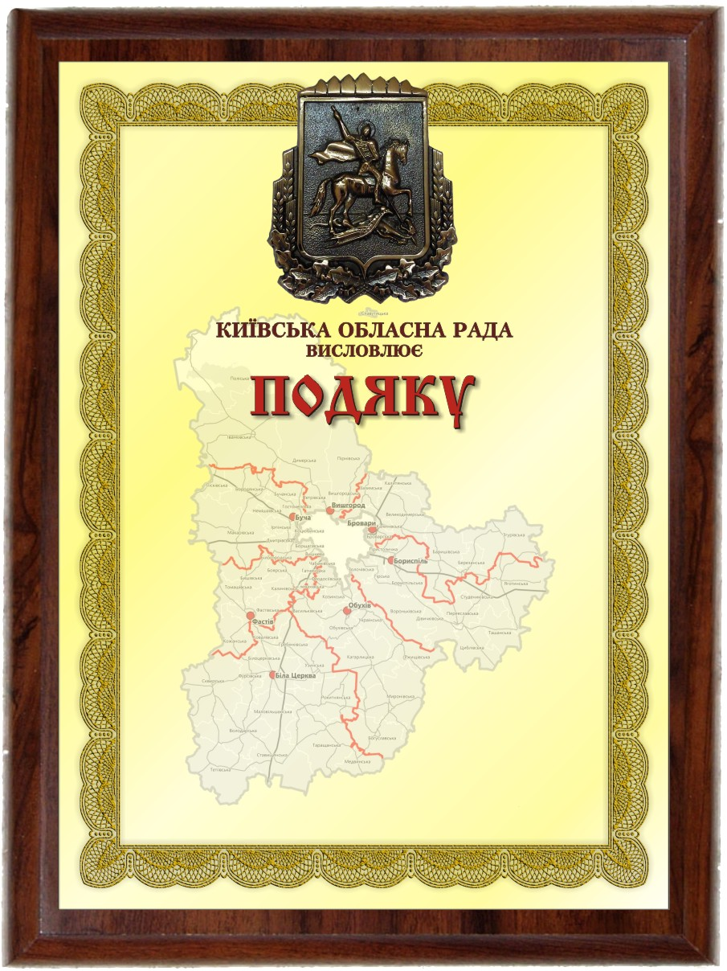

Уповноважена особа учасника ________________________________

* у разі, якщо учасник не є платником ПДВ, вказати ціну без ПДВ, про що зробити відповідну примітку.

